今日动态
2024.5.31 周五 晴
记录人：杨慧
※一日活动篇
◎今日来园人数：21人出勤，3人请假。
姓名 | 来园情况 | 姓名 | 来园情况
刘汐妍 | √ | 孙杰文 | √
魏沐溪 | √ | 张铭皓 | ×
刘一凡 | √ | 肖鹏源 | √
陈清月 | √ | 冷星辰 | ×
董沐瑶 | √ | 姜昊言 | √
刘诗玲 | √ | 王子木 | √
朱梓嘉 | √ | 刘佳富 | √
沙明钰 | √ | 王慕阳 | √
陈可芯 | √ | 黄赫璟 | √
夏忆馨 | √ | 陈宇杰 | √
苏忆晴 | √ | 恽修齐 | √
华欣语 | √
颜承毅 | ×

※户外六一游园活动篇
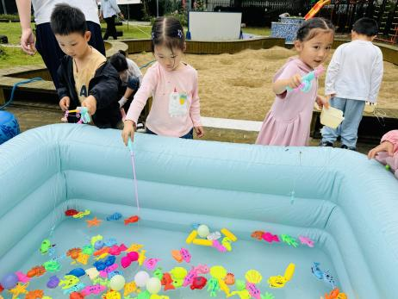 | 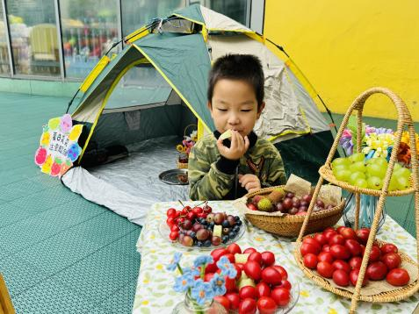  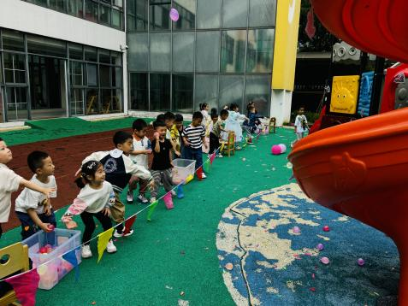
快来一起钓鱼啦，钓鱼要很专心才能成功哦。 | 一起打怪兽啦，看我的力气多大。 | 来帐篷小派对来吃点水果吧！
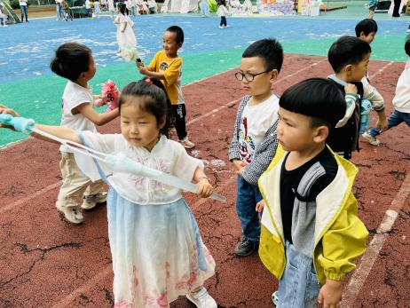 | 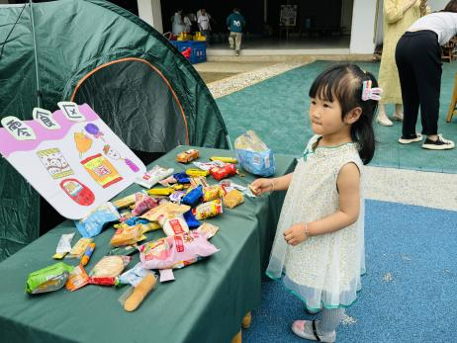 | 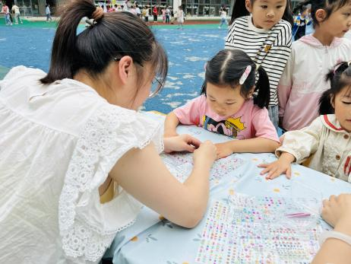
好玩的泡泡大战开始啦！ | 还有我最喜欢的零食区哦。 | 儿童节当然要漂漂亮亮的过节啦。

※集体活动篇
六一美食分享会
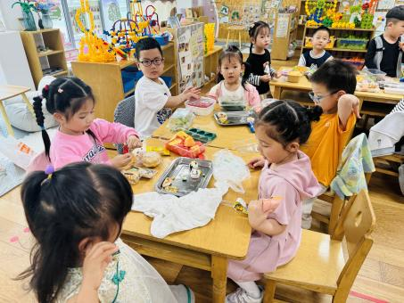 | 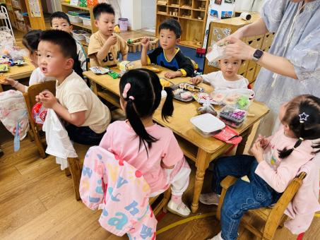 | 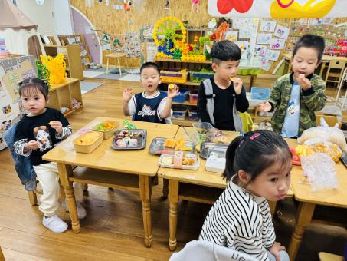

※今日点心
鲜牛奶、小米糕

※午饭
红薯蒸饭、百叶卷肉、洋葱圆椒炒鸭胗、小青菜虾皮汤
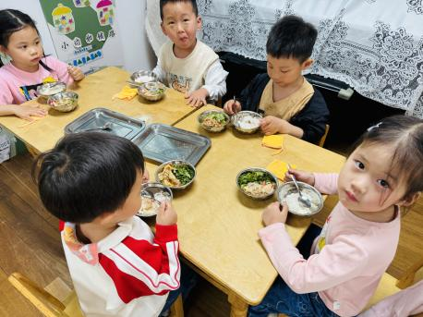 | 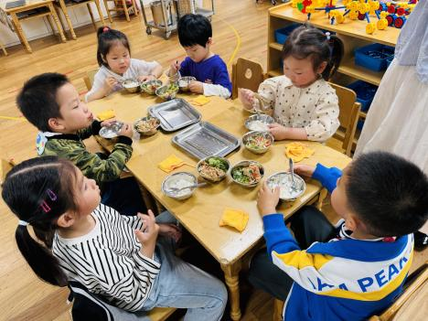
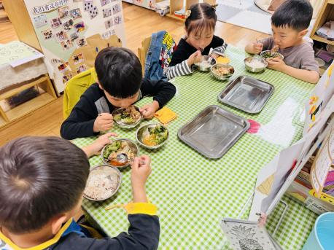 | 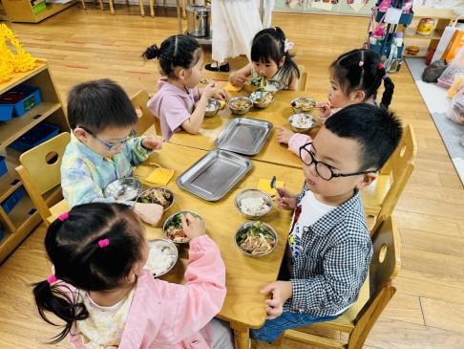

※温馨提醒：
1.春天是传染病高发季，提醒家长注意帮孩子及时修剪指甲，注意个人卫生，做好传染病预防措施。

